**Laboratory work 6**

Submission format: word or pdf document containing screenshots of your tasks with answers that covers full-page (Alt+PrtSc).

**JOIN operations tasks**

1. Write a query that displays all flights of a specific airline. Изображение выглядит как снимок экрана, текст, программное обеспечение, Мультимедийное программное обеспечение

   Автоматически созданное описание
2. Compose a query to obtain a list of all flights with the names of departure airports. Изображение выглядит как текст, снимок экрана, программное обеспечение, Мультимедийное программное обеспечение

   Автоматически созданное описание
3. Create a query that finds all airlines that have no flights scheduled for the next month. Изображение выглядит как снимок экрана, текст, программное обеспечение, Мультимедийное программное обеспечение

   Автоматически созданное описание
4. Create a query to display a list of passengers on a specific flight. 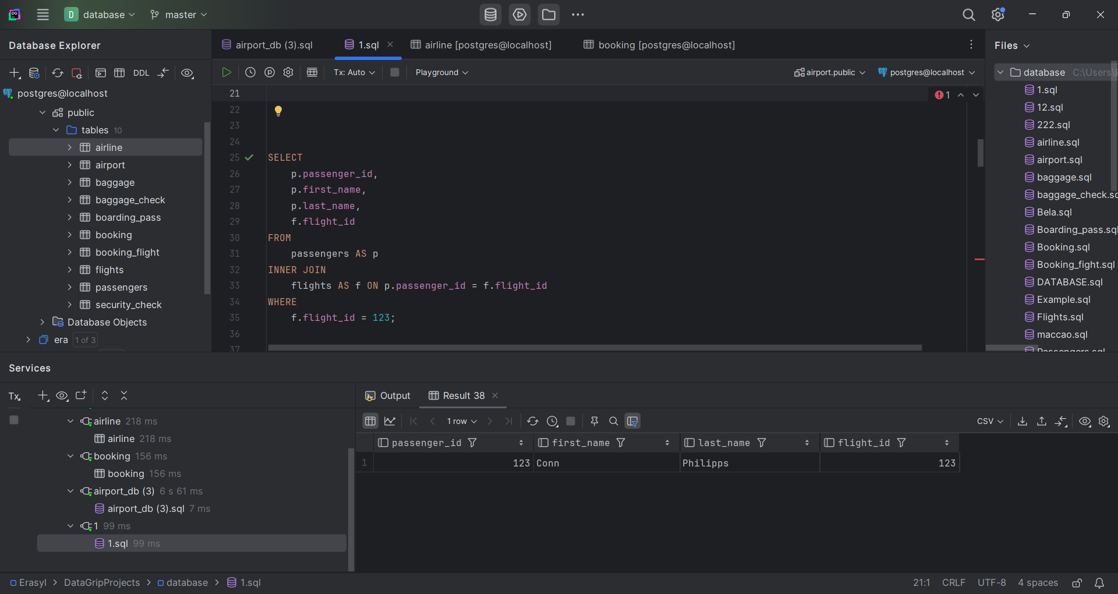
5. Write a query that calculates the average, total, maximum and minimum price of tickets for each flight. 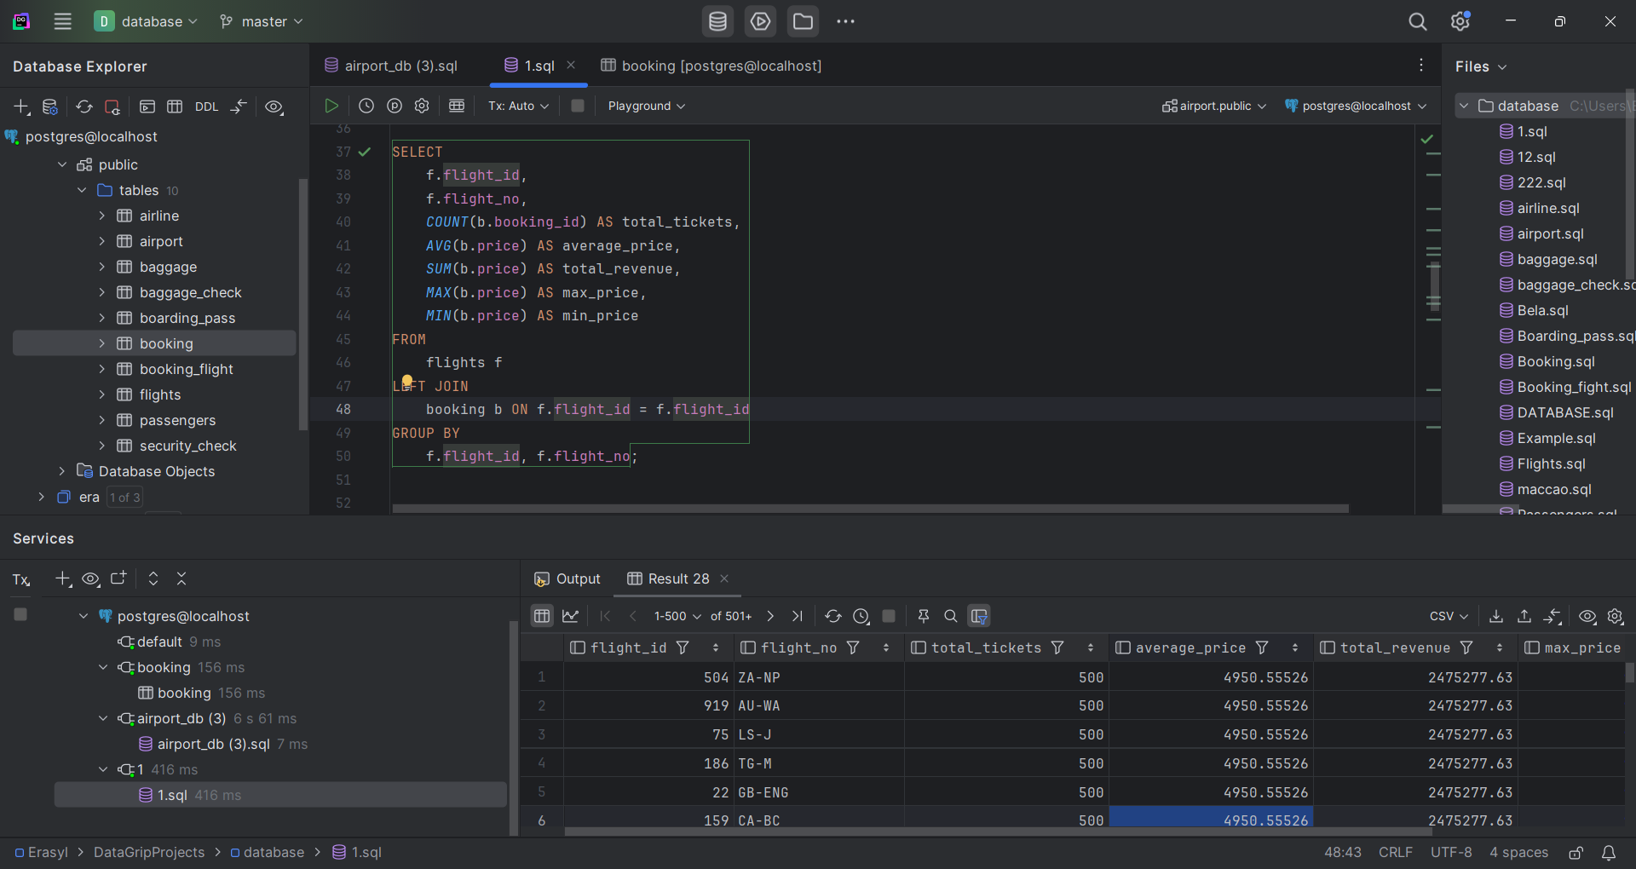
6. Create a query that shows all flights flying to a specific country by combining flights, airports and airline, and using the condition on the country name. 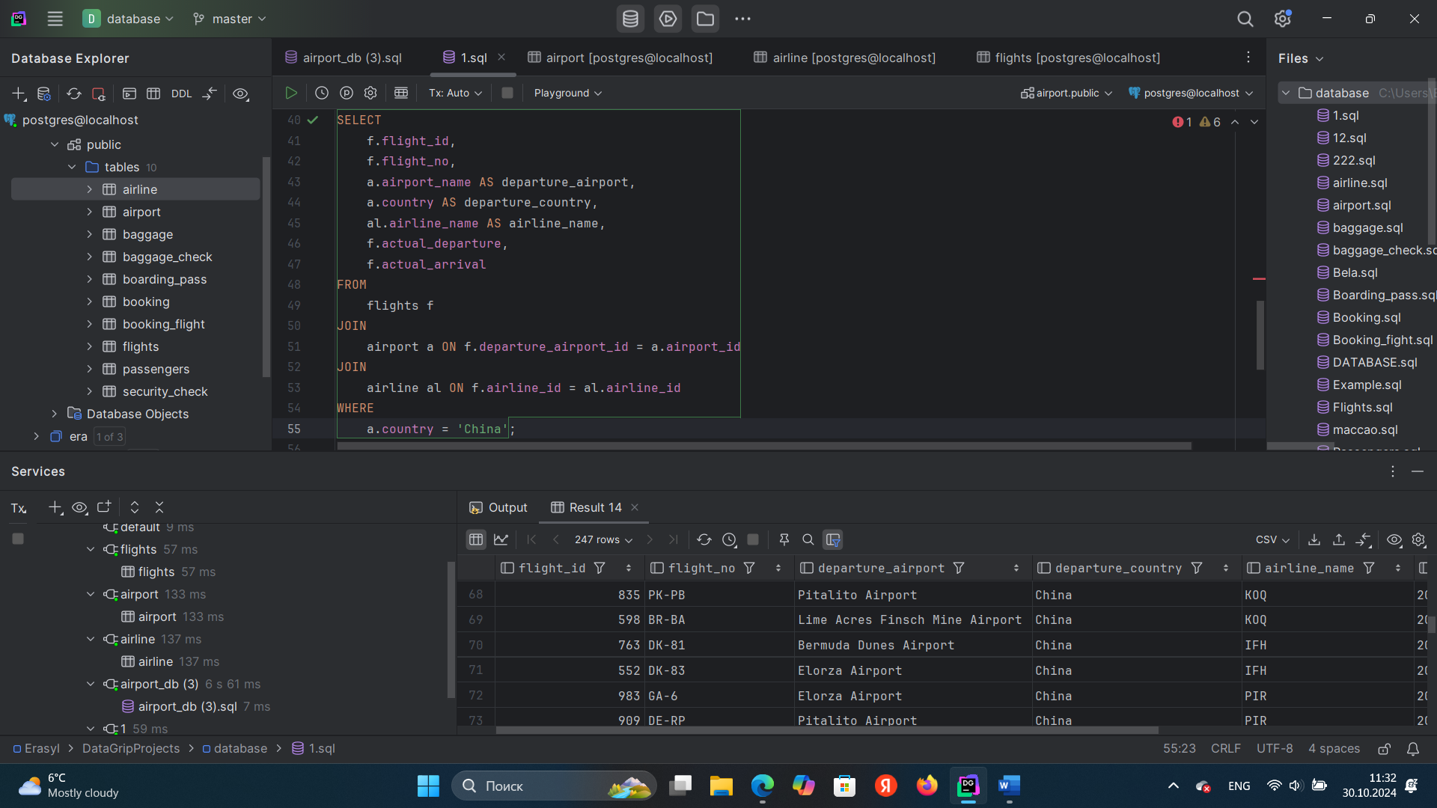
7. Display a list of minor passengers and their arrival destination. 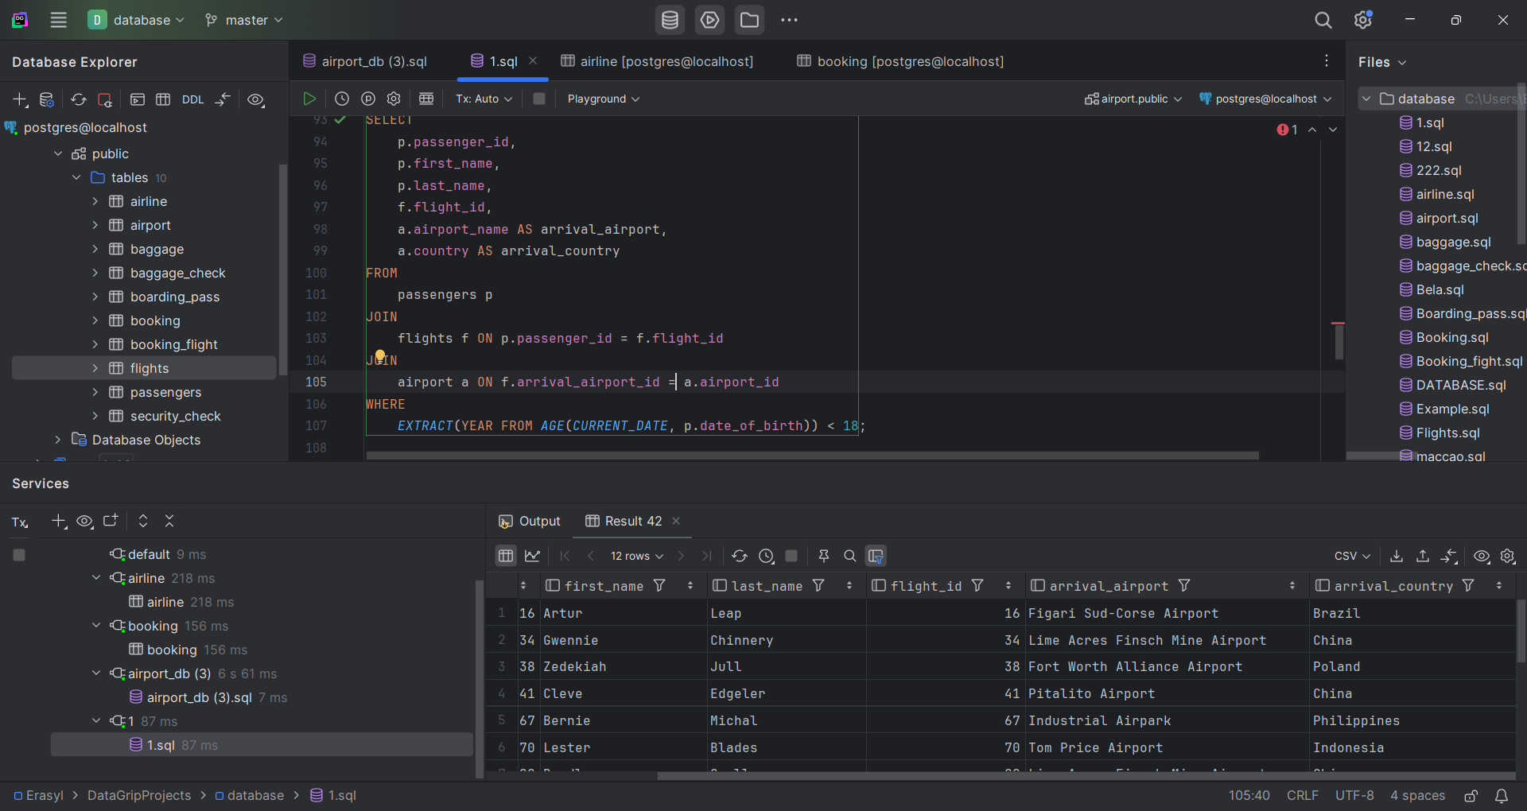
8. Display the passenger’s full name, passport number, and the passenger’s current time of arrival at the destination. 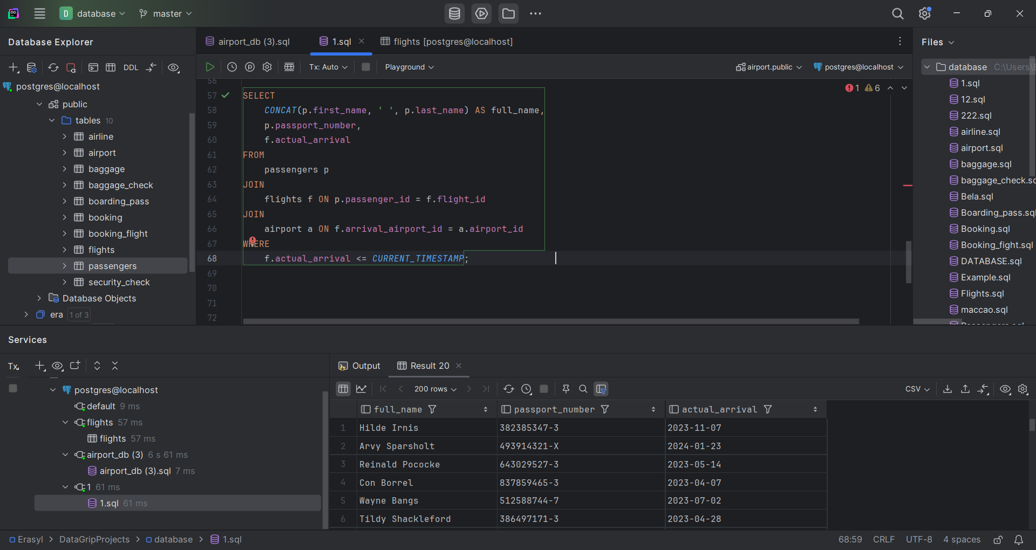
9. Print a list of flights where the airline's home country and origin country are the same. Group them by the airport country. Изображение выглядит как снимок экрана, текст, программное обеспечение, Мультимедийное программное обеспечение

   Автоматически созданное описание